**Dětský branný den v parku, Český Brod, 10.9.2016**

<http://sokolbrod.cz/10-9-2016-detsky-branny-den-v-parku/>

Publikováno 29.9.2016 | Autor: [Jarda](http://sokolbrod.cz/author/jarda/)

[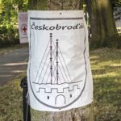](http://sokolbrod.cz/wp-content/uploads/2016/09/DSCF8129.jpg) [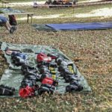](http://sokolbrod.cz/wp-content/uploads/2016/09/DSCF8144.jpg) [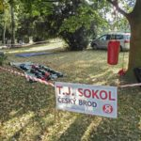](http://sokolbrod.cz/wp-content/uploads/2016/09/DSCF8145.jpg) [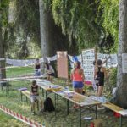](http://sokolbrod.cz/wp-content/uploads/2016/09/DSCF8158.jpg)

[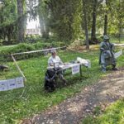](http://sokolbrod.cz/wp-content/uploads/2016/09/DSCF8165.jpg) [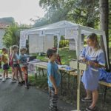](http://sokolbrod.cz/wp-content/uploads/2016/09/DSCF8179.jpg)

10. září proběhl v městském parku v pořadí již 6. Dětský branný den, pořádaný spolkem Českobroďák. Stejně jako každý rok, přilákala akce několik stovek dětí i dospělých, kteří si do parku přišli ověřit své znalosti, leccos nového se dozvědět, hodně toho uvidět a vyzkoušet na vlastní kůži.

Této akce se jako spolupořadatel účastní každý rok i Sokol, který zde má své stanoviště sebeobrany, přispívá na akci svým nářadím, a cvičitelé a členové Sokola zde také každoročně působí na jednotlivých stanovištích a mají nemalou zásluhu o hladký průběh celého DBD.

[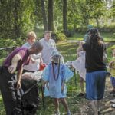](http://sokolbrod.cz/wp-content/uploads/2016/09/DSCF8199.jpg) [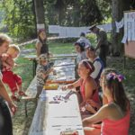](http://sokolbrod.cz/wp-content/uploads/2016/09/DSCF8207.jpg) [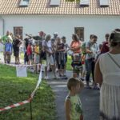](http://sokolbrod.cz/wp-content/uploads/2016/09/DSCF8224.jpg) [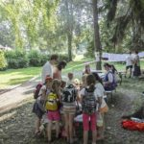](http://sokolbrod.cz/wp-content/uploads/2016/09/DSCF8244.jpg)

[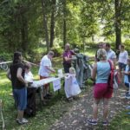](http://sokolbrod.cz/wp-content/uploads/2016/09/DSCF8253.jpg) [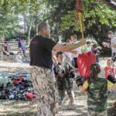](http://sokolbrod.cz/wp-content/uploads/2016/09/DSCF8267.jpg)

Celá akce byla velmi zajímavá i proto, že se zde každý mohl na vlastní oči seznámit s různými složkami integrovaného záchranného systému i bezpečnostních složek. Více informací o akci a i více fotografií najdete na webových stránkách a Facebooku spolku Českobroďák. Ale i zde jej jich k vidění docela dost…

[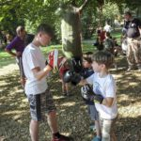](http://sokolbrod.cz/wp-content/uploads/2016/09/DSCF8268.jpg) [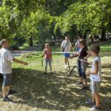](http://sokolbrod.cz/wp-content/uploads/2016/09/DSCF8269.jpg) [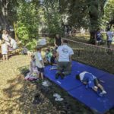](http://sokolbrod.cz/wp-content/uploads/2016/09/DSCF8270.jpg) [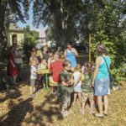](http://sokolbrod.cz/wp-content/uploads/2016/09/DSCF8271.jpg)

[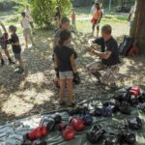](http://sokolbrod.cz/wp-content/uploads/2016/09/DSCF8272.jpg) [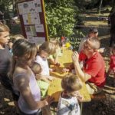](http://sokolbrod.cz/wp-content/uploads/2016/09/DSCF8273.jpg) [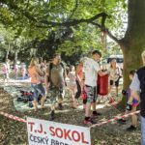](http://sokolbrod.cz/wp-content/uploads/2016/09/DSCF8292.jpg) [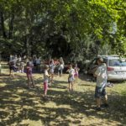](http://sokolbrod.cz/wp-content/uploads/2016/09/DSCF8293.jpg)

[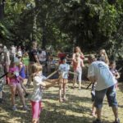](http://sokolbrod.cz/wp-content/uploads/2016/09/DSCF8294.jpg) [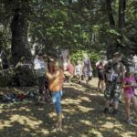](http://sokolbrod.cz/wp-content/uploads/2016/09/DSCF8295.jpg) [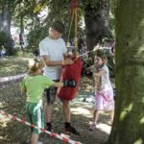](http://sokolbrod.cz/wp-content/uploads/2016/09/DSCF8296.jpg) [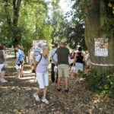](http://sokolbrod.cz/wp-content/uploads/2016/09/DSCF8297.jpg)

[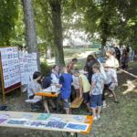](http://sokolbrod.cz/wp-content/uploads/2016/09/DSCF8304.jpg) [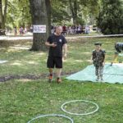](http://sokolbrod.cz/wp-content/uploads/2016/09/DSCF8310.jpg) [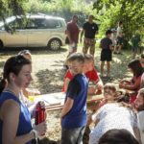](http://sokolbrod.cz/wp-content/uploads/2016/09/DSCF8314.jpg) [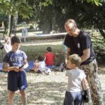](http://sokolbrod.cz/wp-content/uploads/2016/09/DSCF8316.jpg)

[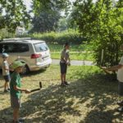](http://sokolbrod.cz/wp-content/uploads/2016/09/DSCF8317.jpg) [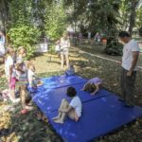](http://sokolbrod.cz/wp-content/uploads/2016/09/DSCF8318.jpg) [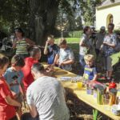](http://sokolbrod.cz/wp-content/uploads/2016/09/DSCF8319.jpg) [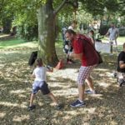](http://sokolbrod.cz/wp-content/uploads/2016/09/DSCF8320.jpg)

[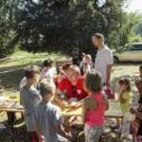](http://sokolbrod.cz/wp-content/uploads/2016/09/DSCF8330.jpg) [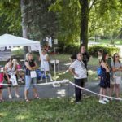](http://sokolbrod.cz/wp-content/uploads/2016/09/DSCF8353.jpg) [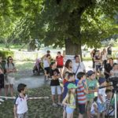](http://sokolbrod.cz/wp-content/uploads/2016/09/DSCF8354.jpg) [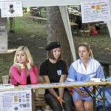](http://sokolbrod.cz/wp-content/uploads/2016/09/DSCF8369.jpg)

[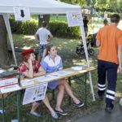](http://sokolbrod.cz/wp-content/uploads/2016/09/DSCF8383.jpg) [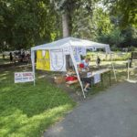](http://sokolbrod.cz/wp-content/uploads/2016/09/DSCF8423.jpg) [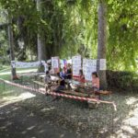](http://sokolbrod.cz/wp-content/uploads/2016/09/DSCF8424.jpg) [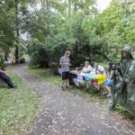](http://sokolbrod.cz/wp-content/uploads/2016/09/DSCF8425.jpg)

[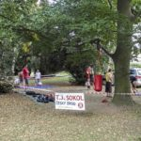](http://sokolbrod.cz/wp-content/uploads/2016/09/DSCF8429.jpg) [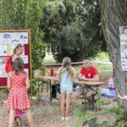](http://sokolbrod.cz/wp-content/uploads/2016/09/DSCF8430.jpg) [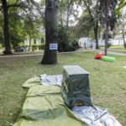](http://sokolbrod.cz/wp-content/uploads/2016/09/DSCF8437.jpg) [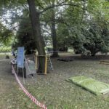](http://sokolbrod.cz/wp-content/uploads/2016/09/DSCF8438.jpg)

[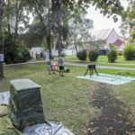](http://sokolbrod.cz/wp-content/uploads/2016/09/DSCF8441.jpg) [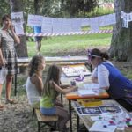](http://sokolbrod.cz/wp-content/uploads/2016/09/DSCF8447.jpg) [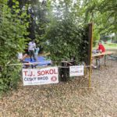](http://sokolbrod.cz/wp-content/uploads/2016/09/DSCF8453.jpg) [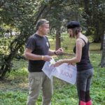](http://sokolbrod.cz/wp-content/uploads/2016/09/DSCF8455.jpg)